Инструкция по заполнению документов на переизбрание (список трудов, отчет преподавателя)
Переход к заполнению документов на переизбрание:
Перейти в Личное портфолио. Переход к новой версии портфолио доступен через портал университета (http://isu.ifmo.ru/) меню «Организация и управление» / «Личное портфолио (новая версия)», со стартовой страницы в разделе «Приложения» или в «Центре приложений».

Перейти к конкурсу можно воспользоваться быстрой ссылкой в разделе общая инфомрация (см. рис 1) или перейти в раздел «Кампании и конкурсы» / «Переизбрание» (см. рис. 2).
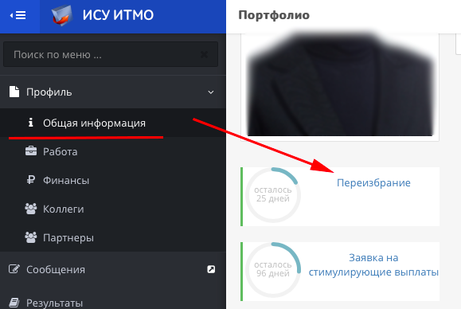

Рис. 1

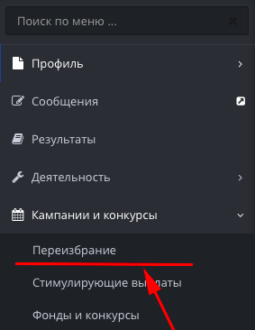
Рис. 2
Формирование документов
Для формирования пакета документов необходимо заполнить (см. рис. 3):
- Список трудов;
- Отчет;
- Основные результаты работы за последние 3 года;
- Основные показатели, планируемые к исполнению на срок избрания преподавателя.

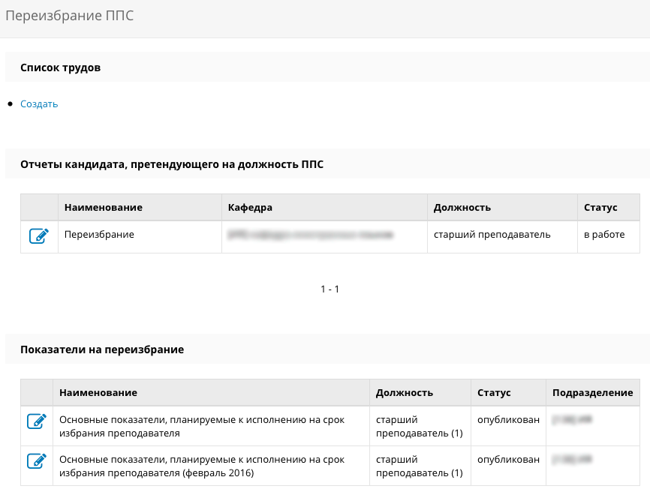
Рис. 3

Работа со списком трудов

Для перехода к списку трудов необходимо нажать на «Создать» (см. рис. 4).

Рис. 4
Для внесения трудов в список на проверку необходимо нажать «Внести» (см. рис. 5).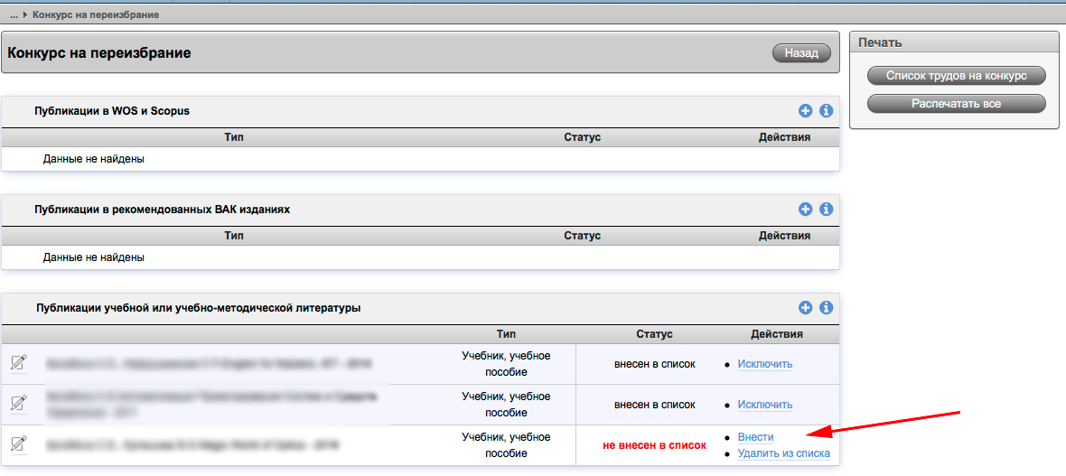
Рис. 5

После проверки и проставления визы сотрудниками библиотеки соответствующие труды подсветятся зеленым цветом. Для печати списка трудов, необходимого для конкурса, используйте кнопку «Список трудов на конкурс» (см. рис. 6).

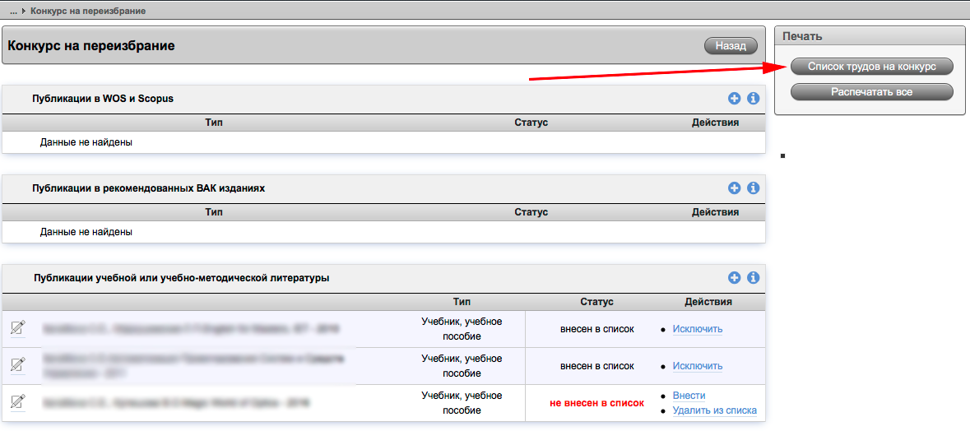
Рис. 6
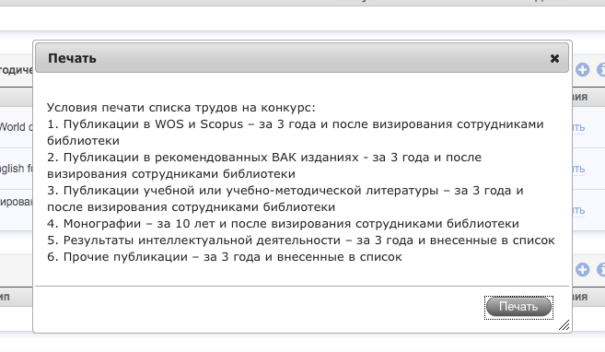
Рис. 7
Если необходимо распечатать все добавленные в список труды, нажмите на кнопку «Распечатать все». При распечатки всех трудов, виза сотрудников библиотеки не проставляется. (данный список трудов на конкурс ППС не предоставляется).

Работа над разделами отчета преподавателя
Отчет состоит из трех составляющих (см. рис. 8, 9):
- Основные результаты работы за последние 3 года;
- Отчет;
- Основные показатели, планируемые к исполнению на срок избрания преподавателя.
Возможность печати основных результатов работы за последние 3 года и самого отчета доступна только после отправки документов. ВНИМАНИЕ! После отправки документов, доступ к внесению изменений в отчет заблокирован. Для возврата отчета в режим изменений необходимо связаться с Воробьевой Галиной Семеновной по телефону 233-12-70.
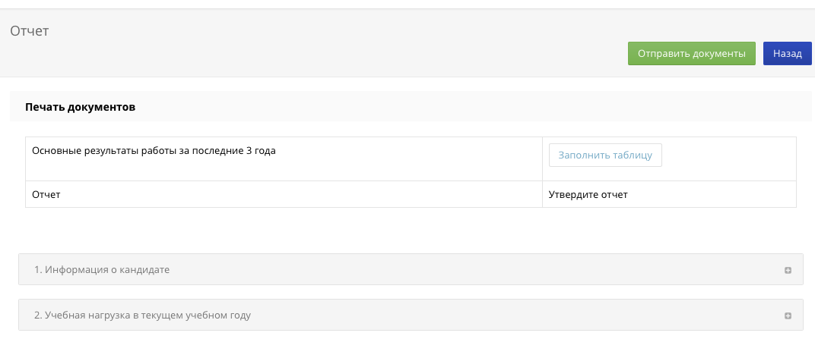
Рис. 8

Основные результаты работы за последние 3 года 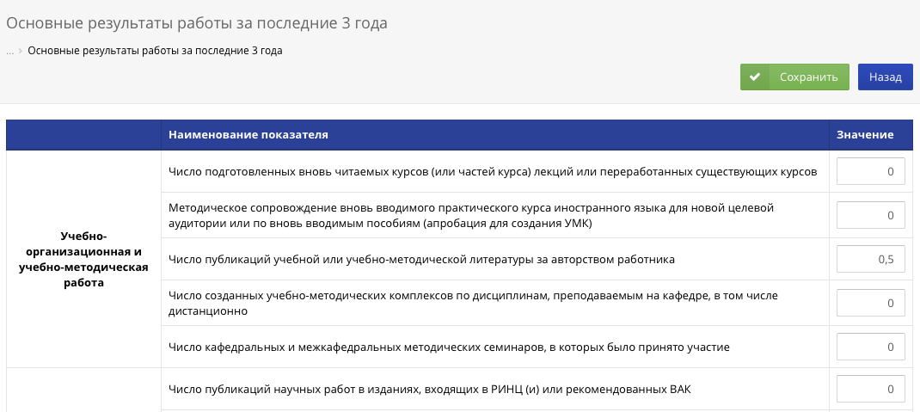

Для заполнения таблицы «Основные показатели, планируемые к исполнению на срок избрания преподавателя» перейти к редактированию показателей на переизбрание, нажав на кнопку редактирование. (Рис.9)
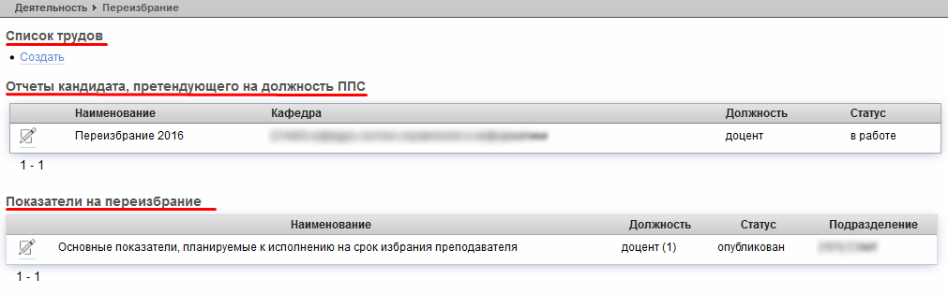
Рис. 9
На экране появится таблица «Основные показатели, планируемые к исполнению на срок избрания преподавателя», которую необходимо заполнить, предварительно выбрав должность и ставку (см. рис. 10)
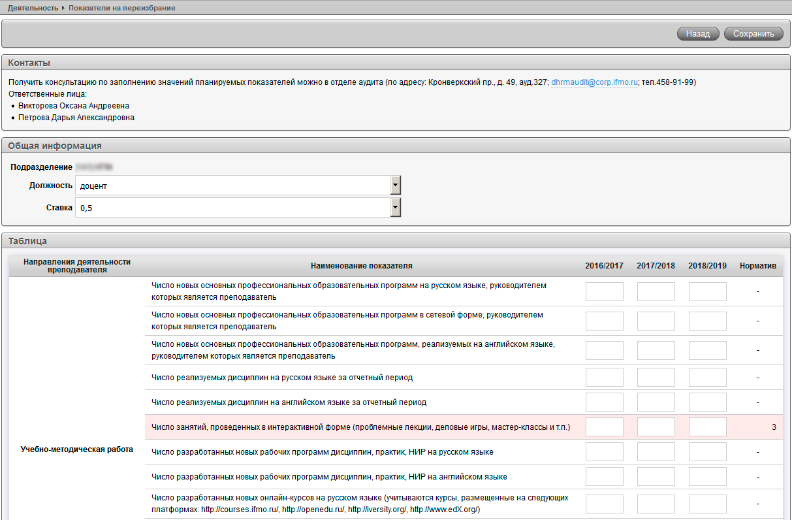
Рис. 10

После заполнения таблицы и утверждения (см. рис. 11) появится кнопка вывода на печать (см. рис. 12).
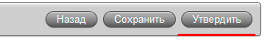
Рис. 11
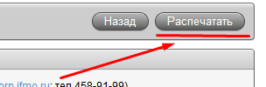
Рис. 12

ВНИМАНИЕ! Если сумма планируемых показателей за три года будет меньше соответствующего показателя, указанного в профессиональных требованиях к профессорско-преподавательскому составу Университета ИТМО (выведен в таблице в правой колонке с учетом должности и ставки), строчка будет подсвечена красным цветом и возможности распечатать данную таблицу не будет (не появится кнопка вывода на печать).
Профессиональные требования вывешены: http://edu.ifmo.ru/pages/77/
Необходимо распечатать таблицу и вложить в отчет.

